Глава 2. Физическая сущность категорий электромагнетизма

2.1. Эфиродинамическая сущность элементарного электрического заряда

Как известно [1, с. 48] энергия единицы объема электрического поля в вакууме равна

ε₀E ²
w_{к} = ⎯⎯, Дж/м³ (2.1)
2

где ε₀ – диэлектрическая проницамость вакуума, E – электрическая напряженность.
Энергия струи эфира определится выражением

ρ_{э} v_{э}²
w_{к} = ⎯⎯, Дж/м³ , (2.2)
2

где ρ_{э} – плотность эфира в свободном пространстве, v_{э} – скорость течения эфира.
Сопоставляя выражения 2.1 и 2.2, видно, что в системе единиц СИ диэлектрическая проницаемость вакуума ε_{о}, выраженная в единицах Ф/м, есть плотность эфира ρ_{э}, выраженная в единицах кг/м³, а напряженность электрического поля Е, выраженная в единицах В/м, есть скорость потока эфира, выраженная в единицах м/с.
В соответствии с теоремой Гаусса [1, c. 40] заряд q есть

q = ε₀ES, (2.2)

где S – площадь поверхности заряда. Подставляя вместо электрических соответствующие эфирные величины, получим:

q = ρ_{э} v_{э}S (3.4)

Таким образом, величины ε_{о}ε и q приобретают простую интерпретацию:

Ε₀ = 8,85·10^{–12} Ф/м = ρ_{э} = 8,85·10^{–12} кг/м³ ; q, Кл = ρ_{э}v_{ко} S_{p} , кг/с.

Таким образом, диэлектрическая проницаемость есть плотность эфира, при этом единице [Ф/м] соответствует единица [кг/м³]. Именно отсюда следует, что массовая плотность эфира в вакууме равна 8,85·10^{–12} кг/м³.
Физическая сущность электрического заряда протона - поверхностная циркуляция плотности эфира.

Для протона, основной микрочастице Вселенной, радиус составляет r_{p} = 1,12·10^{–15} м, заряд q = 1,6·10^{–19} Кл = 1,6·10^{–19} кг/с. Получим, что окружная (кольцевая) скорость движения поверхности пограничного слоя протона равна

1,6·10^{–19}
v_{к0} = ⎯⎯⎯⎯⎯⎯⎯⎯⎯⎯⎯ = 1,15 ·10²¹ м·с^{–1}. (2.9)
4π ·1,12²·10^{–30}· 8,85·10^{–12}

Циркуляция потока эфира по поверхности как протона, так и электрона составляет 1,6·10^{–19} кг/с, но кольцевая скорость потока эфира на поверхности протона относительно постоянна, по крайней мере, в условиях Земли, а скорость потока эфира на поверхности электрона меняется в зависимости от его размеров, которые сами зависят от окружающих его условий.
Изменение направления движения потока эфира от тороидального к кольцевому на протоне и на электроне увеличивается по мере увеличения расстояния от оси тороида, поэтому в первом приближении весь тороид вращается вокруг своей главной оси почти как твердое тело, т.е. касательная скорость в центре вращения равна нулю, а далее нарастает линейно пропорционально радиусу. В тороидальном же движении имеется противоположное положение: в центре протона скорость эфира значительно больше, чем на его периферии.
Учитывая приближенность расчета тороидальной и кольцевой скоростей на поверхности протона, целесообразно из чисто логических соображений считать их равными, причем достоверность расчета кольцевой скорости выше. Поскольку направления тороидальной и кольцевой скоростей перпендикулярны друг другу, можно определить модуль скорости потока эфира на поверхности тороида как

v_{p} =$\sqrt{2}$·1,15 ·10²¹ = 1,6 ·10²¹ м/с.

Учитывая, что на внутренних стенках протона скорость движения должна быть на два порядка выше, чем на внешней стороне пограничного слоя, следует ее считать близкой к скорости первого звука, т.е. имеющей порядок 10²³ м·с^{–1} (скорость первого звука в эфире равна 4,3·10²³ м·с^{–1}) . Такого же порядка должна быть скорость эфирного потока, выдуваемого протоном из центрального отверстия.
Таким образом, в пределах толщины стенки протона и его поверхностного пограничного слоя происходит перепад скорости потоков эфира от 4,3·10²³ м/с внутри протона до 1,6 ·10²¹ м/с на поверхности пограничного слоя, т.е. почти в 300 раз. Этот перепад скорости происходит на расстоянии, не превышающем 2,51·10^{–16} м, таким образом, градиент скорости здесь составляет порядка 1,3·10³⁹ м/с/м.
Такой большой градиент приводит к резкому падению и без того небольшой вязкости эфира, что является дополнительным фактором обеспечения высокой стабильности протона.
2.2. Единицы электрических и магнитных величин
в системе МКС

До недавнего времени в электротехнике использовались абсолютная электрическая система единиц СГСЭ, абсолютная электромагнитная система единиц СГСМ, а также абсолютная Гауссова система единиц, в которых основными единицами являлись сантиметр, грамм и секунда, но в системе СГСЭ абсолютная диэлектрическая проницаемость считается безразмерной и равной единице для вакуума: ε₀ = 1.
В системе СГСМ абсолютная магнитная проницаемость считается безразмерной и равной единице для вакуума: μ₀ = 1.
А в Гауссовой системе единиц абсолютная диэлектрическая и магнитная проницаемости считаются безразмерными и принима-ются одновременно равными единице для вакуума: ε₀ = μ₀ = 1;
В результате одна и та же электрическая или магнитная величина оказывается имеющей разную размерность. Например, количество электричества (электрический заряд) имеет размер-ность: в СГСЭ и Гауссовой системах единиц – см ^{3/2}·г ^{1/2}·с^{–1}; а в системе единиц СГСМ – см^{1/2}·г^{1/2}; магнитный поток в системе единиц СГСЭ имеет размерность – см^{3/2}·г^{–1}, в СГСМ и Гауссовой системах единиц – см ^{3/2} ·г^{1/2}·с^{–1} .
Наличие трех практически одновременно действующих систем электрических и магнитных единиц всегда вызывало большие трудности в расчетах, но главной трудностью являлось отсутствие какого бы то ни было физического смысла в этих единицах: как понимать, например, корень квадратный из грамма, или сантиметр, возведенный в степень 3/2 ?!
Международная система электрических и магнитных единиц МКСА, основанная на тех же представлениях, что и система МКС, о единицах массы – килограмме, длины – метре и времени – секунде, добавила к ним новую основную единицу – единицу силы тока Ампер. В ней приведенные выше величины имеют целочисленные степени: количество электричества – А·с; магнитный поток – м³·кг·А^{–1}·с^{–2} , так же как и все остальные электрические и магнитные величины. Однако недостатком системы МКСА по-прежнему является отсутствие физического содержания в понятии «сила тока», а в связи с этим и в ее единице «Ампер», и далее во всех электрических и магнитных величинах.
Выше было установлено физическое содержание понятия «электрический заряд» как циркуляция плотности эфира по поверхности частицы

q, Кл = ρv_{к} S_{p} , кг/с, (2.10)

а через это и понятие «сила тока»

I = dq/dt, кг/с². (2.11)

Этим создана возможность распространения системы единиц МКС на все электрические и магнитные величины, подставив в них значение единицы измерения тока. В таблице 2.1 приведены единицы измерений основных электрических и магнитных величин в системе единиц МКС [1].

Таблица 2.1

Перевод системы единиц МКСА в систему единиц МКС

Величина | Название единицы | Обозна-  чение | Единица  измерения  в МКСА* | Единица измерения  в МКС
Работа и энергия | Джоуль | Дж | м²·кг·с^{–2} | кг· м²·с^{–2}
Мощность | Ватт | Вт | м²·кг·с^{–3} | кг· м²·с^{–3}
Количество электричества  (электрический заряд) | Кулон | Кл | А·с | кг·с^{–1}
Сила тока | Ампер | А | А | кг·с^{–2}
Поток электрического  смещения (индукции) | Кулон | Кл | А·с | кг· с^{–1}
Электрическое смещение  (индукция) | Кулон на квадрат-  ный метр | Кл·м‾² | А·с·м^{–2} | кг· м²·с^{–2}
Напряжение, раз-ность потенциа-  лов, электродви-  жущая сила | Вольт | В | м²·кг·А^{–1}·с^{–3} | м²·с^{–1}
Электроемкость | Фарада | Ф | А·с⁴·м^{–2}·кг^{–1} | кг·м^{–2}
Электрический момент | - | Кл ·м | А·с ·м | кг·м·с^{–1}
Вектор поляри-  Зации (поляри-зованность) | - | Кл· м‾² | А ·с·м^{–2} | кг·м^{–2}·с^{–1}
Электрическая  Проницаемость | Фарада  на метр | Ф·м^{–1} | А·с⁴·мˉ³·кг^{–1} | кг·м‾³
Напряженность  электрического поля | Вольт  на метр | В·м^{–1} | м·кг·А^{–1}·с‾³ | м·с^{–1}
Электрическое  сопротивление | Ом | Ом | м²·кг·А‾²·с‾³ | кг^{–1}·м²·с
Удельное электрическое сопротивление | - | Ом·м | м³·кг·А‾²c‾³ | кг· м³·сˉ²
Удельная электрическая  Проводимость | - | Ом^{–1}·м^{–1} | А²·с³·м‾³кг^{–1} | кг^{–1}· мˉ³·с²
Подвижность  ионов | - | м²·В^{–1}·  с^{–1} | А·с²·кг^{–1} | -
Магнитный поток | Вебер | Вб | м³·кг·А^{–1}·с‾² | м²
Магнитная индукция | Тесла | Тл | кг· А^{–1}·с‾² | м_{ху}·м_{z}^{–1}
Магнитный  момент | - | А·м² | А· м² | кг· м²·сˉ²
Вектор интенсив-ности намагниче-ния (намагничен-ность) | - | А.м‾¹ | А·м^{–1} | кг· м^{–1}·сˉ²
Индуктивность  и взаимная индуктивность | Генри | Гн | м²·кг·А^{–1}·с‾² | кг^{–1}·м²·с²
Магнитная проницаемость | Генри на метр | Гн·м^{–1} | м·кг·А‾² ·с‾² | кг^{–1}·м·с²
Напряженность магнитного поля | Ампер на метр | А·м^{–1} | А·м^{–1} | кг·м^{–1}· сˉ²
Магнитодвижу-  щая сила | Ампер или Амперви-ток | А  или  Ав | А | кг·сˉ²
Магнитное сопротивление | - | А·Вб^{–1} или  Ав·Вб^{–1} | А²·с²·м‾²·кг | кг· мˉ²·сˉ²
*По данным Справочника по физике для инженеров и студентов вузов. М., Наука, 1971.

2.3. Структура свободного электрона

Как было показано выше, при соединении потоков эфира, составляющих электронные оболочки атомов металла, в общую структуру часть завинтованного и уплотненного эфира в структуре этих оболочек оказывается лишней и выбрасывается во внешнее пространство. Винтовая струйка не может сохраняться в таком виде, ибо один конец, движущийся вперед, представляет собой исток газа, а противоположный ее конец – сток. Передний конец струйки обязательно должен замкнуться на задний конец, в результате чего образуется новый винтовой тороид эфира небольшой массы – свободный электрон. В принципе, число таких электронов в металле должно быть равно числу атомов, т.е. порядка 10²⁹ м^{–3}, поскольку каждый атом выбрасывает при соединении в общую структуру струйку эфира, образующую свободный электрон.
На элемент поверхности вновь образованного тороидального винтового вихря – электрона – действует разность сил: с внешней стороны действует давление свободного эфира, с внутренней – сумма сил внутреннего давления, которое существенно меньше внешнего давления, поскольку вращением газ отброшен из центральной области на периферию вихря, и центробежной силы. Такая система неустойчива и начинает самопроизвольно сжиматься, поскольку в межатомной области скорости течения эфира меньше, чем в электронных оболочках атома, градиенты скоростей меньше, следовательно, давление эфира здесь выше. Степень сжатия тела электрона будет зависеть от величины внешнего давления, которое разное в разных участках проводника: там, где потоки эфира интенсивнее, там на поверхность электрона действуют меньшие силы, и степень сжатия электрона будет меньше. Это значит, что в проводнике (так же как и в электрическом и магнитном полях) электроны имеют переменные размеры, хотя моменты количества движения и тороидального, и кольцевого сохраняются неизменными.
Для свободного вихря должен сохраниться момент количества движения и у тороидального, и у кольцевого вращения, что при сжатии приведет к самопроизвольному возрастанию и линейной, и угловой скорости обоих движений, причем линейной скорости пропорционально первой степени сжатия, а угловой – в квадрате. Процесс самопроизвольного сжатия газового вихря и энергетические соотношения этого процесса были рассмотрены выше.
Сжатие вихря и возрастание скорости вращения будут продолжаться до тех пор, пока плотность вихря не возрастет до некоторой критической величины, предположительно той же, что и у протона, т.е. до величины порядка 10¹⁷–10¹⁸ кг/м3. В результате получившееся вихревое винтовое кольцо приобретет размеры, существенно меньшие, чем были у исходного вихря. Это и будет свободный электрон.
Описанный механизм формирования свободных электронов в кристалле металла вызван перестройкой внешней оболочки атомов металлов в связи с образованием общей кристаллической решетки. Объединение внешних присоединенных вихрей атомов в единую структуру должно приводить к высвобождению свободных вихрей – электронов, которые начинают блуждать по кристаллу в виде так называемого «электронного газа». Нечто аналогичное обнаружено автором и подтверждено экспериментально в ковалентных реакциях, при которых каждая пара взаимодействующих молекул высвобождает часть завинтованного уплотненного эфира, который тут же образует тороидальный вихрь эфира.
Таким образом, свободный электрон представляет собой винтовое вихревое кольцо сжатого эфира, в котором знак винтового движения, т.е. ориентация кольцевого движения относительно тороидального, противоположен знаку винтового движения эфира в теле протона, но количество кольцевого движения по отношению к внешней среде то же самое.
Здесь следует различать внутренний момент количества движения, который прямо зависит от массы электрона (частицы) и внешний момент количества движения – момент количества движения внешней среды, приводящийся в движение электроном или протоном, для которого масса частицы не играет роли, а имеет значение плотность внешней среды (эфира). Поэтому электрон несет в себе заряд той же величины, что и протон, но знак заряда не положительный, как у протона, а отрицательный.
Наличие кольцевого движения у электрона подтверждается тем, что у электрона обнаружен спин – момент количества вращательного движения, равный ½ в единицах ћ. Главной осью электрона является ось кольцевого вращения (рис. 2.1).

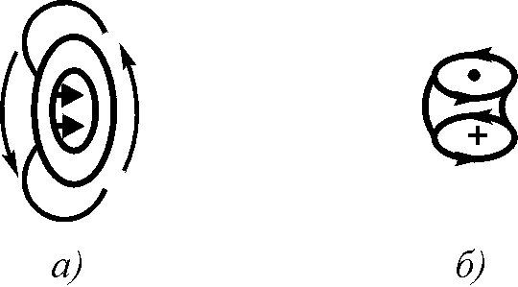

Рис. 2.1. Структура свободного электрона: а – в металле; б – в свободном пространстве

Если у электрона в свободном эфире та же плотность, что и у протона, то радиусы электрона и протона относятся друг другу, как корень кубический из отношения их масс, т.е.

r_{e}/r_{p} = (m_{e}/m_{p})1/3 = ( 9.1.10^{–31}/1,67.10^{–27})1/3 = 0,082 (2.12)

и, следовательно, радиус электрона составит:

r_{e} = 0,082r_{p} = 0,082.1,12.10^{–15} = 9.10^{–17} м. (2.13)

Площадь поверхности электрона составит

S_{e.} = 4πr_{e}² = 4π (9.10^{–17})² = 1,1.10^{–31} м ² , (2.14)
а величина кольцевой скорости определится из величины заряда

e = ρv_{к}S_{e} = 1,6.10^{–19} Кл (2.15)

откуда

v_{к} = e/ρS_{e} = 1,6.10^{–19}/8,85.10^{–12}.1,1.10^{–31} = 1,64.10²⁴ м.с^{–1}.(2.16)

Значение циркуляции кольцевой скорости определится как

(circ)_{e} = 2πr_{e}v_{к}= 2π.9.10^{–17}.1,64.10²⁴ = 9, 27.10⁸ м².с^{–1} (2.17)

Площадь же поперечного сечения электрона составит

S_{e сеч.} = πr_{e}² = π (9.10^{–17}) ² = 2,75.10^{–32} м ² (2.18)

Нужно отметить, что внутри металлов электроны не находятся в атмосфере свободного эфира. Там существуют и другие присоединенные вихри, которые можно условно назвать оболочками Ван-дер-Ваальса и которые обеспечивают межатомные связи не химической (не электронной) природы. Электрон, находящийся внутри таких вихрей, будет испытывать давление меньшее, чем в свободном эфире и его размеры будут существенно большими. Мало того, перемещаясь в пространстве между атомами металла, электрон все время переходит из одной области ван-дер-ваальсовой оболочки в другую, скорости потоков эфира и градиенты скоростей в них различны, следовательно, и давления в них различны, поэтому электрон не может сохранять свои размеры неизменными, они все время меняются, радиус кольца электрона не является постоянным и меняется в зависимости от внешних факторов.
Представление об электроне как о вихревом кольце с переменным радиусом было введено В.Ф.Миткевичем [2, 3]. Основным возражением против модели Миткевича было утверждение, что заряд и магнитный момент электрона сферически симметричны. Однако последующие работы Ву и некоторых других физиков показали, что электрон ведет себя подобно вращающемуся вихревому кольцу, спин которого направлен вдоль оси его движения. Этот факт снимает указанные возражения.
Как известно, электрон обладает собственной энергией, равной

E = hν = m_{e}c², (2.19)

и спином – механическим моментом вращения

s = ½ h = m_{e}r_{к}v_{к} = m_{e}r_{к}²ω_{к} = J_{к}ω_{к} (2.20)

Спин отражает только механический момент вращения кольцевого движения, в то время как энергия – полную внутреннюю энергию электрона, учитывающую как кольцевое, так и тороидальное движение. Для кольцевого движения

Е_{к} = J_{к}ω _{к} /2. (2.21)

Если в соответствии с принципом Максвелла энергии по степеням свободы распределяются равномерно, то

Е_{к} = Е_{т} (2.22)

и, по крайней мере, для первого случая – существования электрона в свободном эфире – можно утверждать, что линейные скорости кольцевого и тороидального движений эфира на поверхности электрона равны и, следовательно, частицы эфира в теле электрона движутся по винтовой линии с наклоном винта около 45°.
Если электрон попадает в область, где существуют какие-либо потоки эфира, то, поскольку градиент скоростей увеличивается, давление на поверхности электрона падает, и вихревое кольцо увеличивается в размерах.

2.4. Эфиродинамическая сущность электрического поля

Из сопоставления выражений для плотности энергии электрического поля в вакууме

ε₀E ²
w_{е} = ⎯⎯ , Дж/м³, (2.23)
2

где ε₀ – диэлектрическая проницаемость вакуума, Ф/м; E – напряженность электрического поля, В/м, и соответствующего ему выражения энергии кольцевого движения эфира

ρ_{э}v_{к}²
wк = ⎯⎯ , Дж/м³ (2.24)
2

где ρ_{э} – плотность среды, кг·м^{–3}; v_{к} – скорость среды на экваторе протона, м/с, непосредственно следует, что напряженность электрического поля имеет размерность скорости. По определению напряженность электрического поля есть сила, действующая на единичный электрический заряд, так что

F
Е = ⎯⎯. (2.25)
q

Однако всякая сила может возникать в результате появления градиента давления, которое, в свою очередь, может возникать как результат градиента скоростей потоков эфира в электрическом поле и на поверхности взаимодействующей с ним частицы. Учитывая поперечный характер распространения вектора электрической напряженности, следует полагать, что во взаимодействии электрического поля и частицы участвует поток эфира, направленный не в направлении частицы, а в перпендикулярном направлении. В этом случае происходит взаимодействие за счет градиентов скоростей, вектор которого направлен в сторону частицы. Такое взаимодействие возможно в том случае, если в самой структуре электрического поля существует не только продольное, но и поперечное течение эфира.
При появлении на поверхности электрода электрического заряда, т.е. при выходе на его поверхность электронов в окрестностях электрода устанавливается электрическое поле.
Из рис. 2.2 видно, что при выходе на поверхность электрода винтовых вихревых тороидов – электронов или протонов они создают в пространстве вне электродов винтовые вихревые трубки движущегося эфира. В вихревой трубке, образованной в среде винтовым тороидальным кольцом, потоки эфира движутся не только по кольцу в плоскости, перпендикулярной оси трубки, но и параллельно этой оси. При этом в центральной части вихревой трубки эфир движется от винтового тороида, а по периферии – к винтовому тороиду, так что общее количество поступательного движения эфира вдоль трубки в среднем равно нулю. Такое поступательное движение имеет большое значение, поскольку, будучи разным по величине и направлению на разных расстояниях от оси трубки, это движение создает различные значения винтового фактора, причем по оси трубки винтовое движение имеет один знак, а по периферии – противоположный.

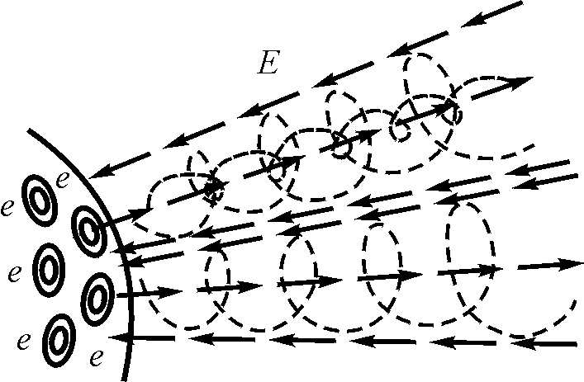

Рис. 2.2. Вихревое поле, создаваемое винтовыми вихревыми тороидами (электрическое поле)

Как показано в работах [40, 41], суммироваться могут лишь винтовые потоки, у которых винтовой фактор постоянен и одинаков по всей длине вихря. Такое винтовое движение должно удовлетворять уравнению

rot v = λv; (2.26)

ω ω_{x} ω_{у} ω_{z} λ
— = —— = —— = —— = — ,
v v_{x} v_{у} v_{z} r

при этом

vgrad λ/ r = const. (2.27)

Ничего подобного для вихревых трубок электрической индукции нет, следовательно, суммироваться потоки этих вихревых трубок не могут, а могут лишь развиваться в продольном направлении, скользя по поверхности друг друга, и смещаться в поперечном направлении под давлением соседних вихревых трубок.
Таким образом, силовые линии электрического поля – электрическая индукция – существуют как отдельные вихревые трубки («трубки Фарадея»), однако электрической индукции соответствует не все это движение, а только его кольцевая составляющая.
Электрическое поле – это совокупность винтовых вихревых трубок эфира («трубок Фарадея») с переменным по сечению винтовым фактором.
Интенсивность электрического поля определяется его напряженностью, т.е. числом трубок, приходящихся на единицу площади поперечного сечения проводника, и соответственно сечением каждой трубки: чем выше напряженность электрического поля, тем большее число трубок приходится на единицу площади и тем меньше будет сечение каждой трубки, что находится в полном соответствии с теорией газовых вихрей. Для газового вихря при постоянстве циркуляции газа вдоль вихря напряженность и линейная скорость вращения тем больше, чем меньше его сечение.
Для одиночного заряда полный угол, занимаемый кольцевым движением, составляет 4π, следовательно, для n трубок угол, занимаемый каждой из них, составляет

θ = 4π/n, (2.28)

при этом для каждой трубки в соответствии с теоремами Гельмгольца на всем ее протяжении сохраняются для каждой элементарной струйки циркуляция и момент количества движения:

Г = 2πrv; L = mvr = const. (2.29)

Как было показано выше, величина одиночного заряда определяется как

е = ρ_{э}v_{к}S_{p}.
Поскольку тороидальное движение размывает кольцевое движение по всей сфере пространства, массовый поток кольцевого движения через сферу определится из выражения (для протона)

∫ ρ_{э}v_{к}dS = nρ_{э}v_{к}S_{p}, (2.30)

или

∫ DdS = q, (2.31)

где q – весь заряд, находящийся внутри сферы; D = ρ_{э}v_{к} – поток кольцевой скорости плотности эфира, или, иначе, поток электрической индукции. Полученное выражение соответствует теореме Гаусса.
Процесс возникновения электрического поля при появлении на поверхности электрода упорядоченных зарядов заключается в том, что вихревое движение каждой трубки начинает распространяться вдоль оси трубки. При этом на торце трубки движение эфира лежит в плоскости, перпендикулярной оси трубки, и поэтому скорость распространения электрического поля в вакууме равна скорости второго звука в эфире – скорости распространения поперечного движения, обеспечиваемой вязкостью эфира, это и есть скорость света. Скорость распространения электрического поля в каком-либо материале меньше в k_{ρ} раз,
____
k_{ρ} = √ρ_{в}/ρ_{э} (2.32)

где ρ_{в} – плотность эфира, вовлекаемого в движение электрического поля в веществе; ρ_{э} – плотность эфира в свободном пространстве.
В оптических средах k_{ρ} = n, т.е. равно показателю преломления. Обычно показатель преломления находится в пределах 1,4-1,6, поэтому плотность эфира, вовлекаемого в движение в электрическом поле, больше плотности свободного эфира всего в 2-2,5 раза, т. е. составляет величину около 2·10^{–11} кг.м^{–3} .
Сопоставляя ее с массовой плотностью тех же оптических стекол, составляющей величину порядка (2,65–3)·10³ кг·м^{–3} , видим, что в движение в электрическом поле вовлекается весьма небольшая часть эфира, порядка 10^{–14} от всей массы эфира, образующей материал. В металлах, возможно, эта доля больше.

2.5. Конденсатор (электроемкость)

Рассмотрим заряженный конденсатор, на одной из пластин которого помещен заряд q, а на другой –q. Наличие равных и противоположных по знаку зарядов означает, что на внутренней поверхности одной из пластин сосредоточено элементарных зарядов

n = q/e, (2.33)

создавших поле из n вихревых трубок, концы которых все входят во вторую пластину, т.е. число вышедших из одной пластины трубок равно числу вошедших во вторую пластину этих же трубок. Если бы заряды не были равны или имели один и тот же знак, такого равенства не было бы.
Площадь поперечного сечения одной трубки составит (в среднем)

S₀ = S_{к}/n, (2.34)

где S_{к} – площадь пластины конденсатора, а скорость кольцевого движения по периферии трубки равна
v₀ = Г/2πr_{o}, (2.35)

где Г – интенсивность циркуляции эфира в трубке.
При изменении площади трубки за счет увеличения числа этих трубок – увеличения заряда на пластинах – плотность эфира в трубках ρ будет изменяться по сравнению с плотностью эфира в свободной среде ρ_{э}:

ρ/ρ_{э} = S₀/S = r_{o}²/r². (2.36)

Как показано в [42–44], уравнение Бернулли применимо к винтовому потоку в целом. Разность давлений в элементарной струйке на периферии вихря и в свободном эфире составляет

ΔP = ρ_{э}v²/2, (2.37)

а для вихревой трубки кругового сечения в среднем падение давления вдоль трубки составляет [16, с. 115]

ΔP = ρ_{э}v ²/4, (2.38)

для трубок некругового сечения

kρ_{э}Г ²
ΔP = kρ_{э}v² = ———. (2.39)
4π²r²

Здесь k – коэффициент пропорциональности, учитывающий форму сечения трубки.
Поскольку расход газа в каждой трубке

v₀ρ₀ = vρ = const, (2.40)

получаем:

v₀²ρ₀² Г ²ρ₀²
ΔP = kρv ² = k ——— = k ———, (2.41)
ρ 4π²r⁴ε

где ε – относительная плотность эфира в вихревой трубке в диэлектрике.
Общая сила, действующая на пластину конденсатора, равна

Г ²ρ₀²S Г ²ρ₀²S Г ²ρ₀n² q²
F = ΔPS = k ——— = k’ ——— = k ——— = ———. (2.42)
4π r²ε⁴ 4Sε² 4εS 2ε₀εS

Таким образом, физический смысл относительной диэлектрической проницаемости ε – отношение плотности эфира в вихревых трубках в среде (диэлектрике) к плотности эфира в вихревой трубке в вакууме (в свободном от вещества эфире).
Следует отметить следующее существенное обстоятельство для прохождения вихревых трубок электрического поля сквозь диэлектрик. Потоки эфира в этих вихревых трубках представляют собой стационарное движение эфира, которое может привести лишь к постоянному смещению эфирных вихрей, из которых состоит само вещество диэлектрика, на некоторую величину, при этом на переходный процесс, т.е. на упругое смещение молекул, будет затрачена некоторая энергия. В остальном же наличие стационарного вихревого потока эфира в диэлектрике ни к каким колебаниям частиц вещества привести не может. Это означает, что энергия вихря не расходуется и имеет реактивный характер (энергия не переходит в тепло – энергию колебаний атомов).
Необходимо также отметить, что уплотнение эфира в пространстве между пластинами конденсатора приведет к повышению его емкости, что было подтверждено экспериментально (гл. 5, § 5.2).

2.6. Физическая сущность электрического тока в металле

При отсутствии электрического поля электроны в металле совершают хаотическое тепловое движение и имеют в пространстве хаотическую, т. е. равномерно распределенную ориентацию.
Под действием электрического поля хаотическое движение электронов в проводнике несколько упорядочивается. Это упорядочение проявляется двояко: во-первых, электроны во время свободного пробега начинают ориентироваться по полю, т. е. направление их осей приобретает общую составляющую вдоль направления электрического поля; во-вторых, электроны приобретают некоторое ускорение в общем направлении вдоль поля, увеличивая скорость и тем самым свою кинетическую энергию. Поэтому, несмотря на то что соударения электронов с электронными оболочками атомов проводника их вновь дезориентирует, в целом образуется поток электронов, имеющих уже некоторую общую ориентацию по направлению электрического поля (рис. 2.3 ).

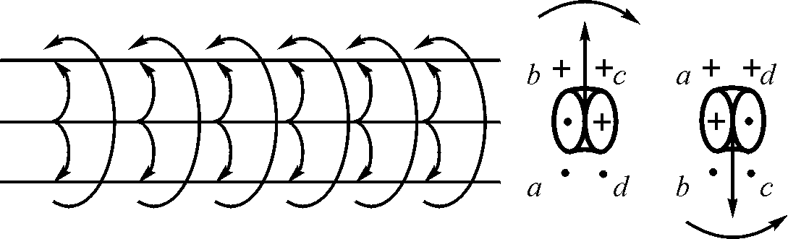

Рис. 2.3. Ориентирование спинов электронов вдоль электрического поля

Эта ориентация электронами теряется после каждого соударения с поверхностями молекул металла, но затем частично восстанавливается за время пробега между соударениями. В результате в среднем вся совокупность электронов в металле смещается вдоль оси проводника и, кроме того, оказывается развернутой под некоторым общим углом относительно плоскости, перпендикулярной оси проводника. Величина этого угла может быть определена исходя из особенностей структуры магнитного поля, возникающего вокруг проводника при прохождении по нему электрического тока.
Величина тока, протекающего по проводнику, составит

I = еNS_{пр}v_{q} = еdn/dt = dq/dt, (2.54)

где е = 1,6·10^{–19} Кл – заряд электрона; N – число электронов в единице объема проводника; S_{пр} – сечение проводника; v_{q} – скорость смещения электронов вдоль оси проводника; n – число электронов в заряде q, протекающих через сечение проводника.
Скорость перемещения электронов v_{eпр} вдоль провода сечением S_{пр} определится выражением

I
v_{eпр} = ———. (2.55)
eNS_{пр}

Если полагать, что число электронов N в проводнике равно числу атомов металла, то тогда в единице объема содержится порядка 10³⁰ м^{–3} электронов, следовательно, среднее расстояние между электронами составляет d = 10^{–10} м и при сечении проводника в S_{пр} =1 мм² получим, что в его поперечном сечении содержится n_{s} = 10¹⁴ электронов, что соответствует заряду

q_{n} = n_{s}·e = 10¹⁴·1,6 ·10^{–19} = 1,6·10^{–5} Кл.

При токе 1А через поперечное сечение проводника в 1с должен пройти заряд в 1 Кл, следовательно, должно пройти 6,25·10⁴ зарядов q_{n}. Учитывая, что среднее расстояние между электронами составляет d = 10^{–10} м, получаем среднюю скорость перемещения электронов вдоль проводника
v_{eпр} = dq_{п} = 10^{–10}·6,25·10⁴ = 6,25·10^{–6} м/с = 6,25 мкм/с.

Напряженность электрического поля Е есть сила, действующая на единичный электрический заряд. Сила, действующая на электрон, определится как произведение Ее, где е – заряд электрона. Под действием этой силы электрон, имеющий массу m, приобретет ускорение, равное

а = Ее/m (2.56)

и за время Δt между соударениями с поверхностями атомов приобретет дополнительную скорость Δv. Если λ есть расстояние, пробегаемое электроном между двумя столкновениями и v_{т.ср} есть тепловая скорость электрона, то величина этого промежутка времени будет равна

Δt = λ / v_{т.ср}; (2.57)

Проводимость проводника σ тем больше, чем выше концен-трация зарядов в единице объема металла, чем больше величина заряда и чем выше подвижность заряда м, т. е. приращение скорости, отнесенное к силе, действующей на заряд, т. е.

Ее λ
σ = Nем; м = Δvq/E; Δv_{q} = aΔt = ———, (2.58)
mu

и, следовательно,

Ne² λ
σ = ——. (2.59)
mu

Приведенная формула для расчета проводимости металлов впервые была выведена Друде в 1900 г. [26]. Однако следует заметить, что сама подвижность электронов зависит от плотности и вязкости эфира в Ван-дер-Ваальсовых оболочках, в пределах которых и перемещается свободный электрон.
Расчет длины свободного пробега электрона в различных металлах на основе справочных данных дает хорошее совпаде-ние в порядках величин с ожидаемыми по теории. Так при температуре ноль градусов по Цельсию для меди λ = 2,65·10^{–10} м; для алюминия 1,64·10^{–10} м,; для вольфрама 0,84.10^{–10} м; для висмута 3,7·10^{–13} м. Последнее обстоятельство говорит о весьма небольшой величине межатомного пространства в висмуте, в котором могут перемещаться свободные электроны.
Приобретя дополнительную кинетическую энергию, электроны с большей силой ударяются об электронную оболочку атомов проводника, чем и объясняется повышение температуры проводника при прохождении по нему электрического тока. А поскольку амплитуда колебаний поверхности электронной оболочки атомов возрастает, то и число столкновений электронов с атомами возрастает, что и является причиной увеличения электрического сопротивления проводника при нагреве.
При разогреве проводника его сопротивление возрастает за счет возрастания амплитуды колебаний электронных оболочек атомов и сокращения в связи с этим длины свободного пробега электронов. Для меди относительное сокращение длины пробега составляет 4,33·10^{–3} К^{–1} , для алюминия – 4,6·10^{–3} К^{–1} , и при изменении температуры на 10 град. длины свободного пробега электронов составят 2,54·10^{–10} м и 1,56·10^{–10} м соответственно.
Плотность тока, протекающего по проводнику, определится
из выражения

j = NeΔv, (2.60)

поскольку она пропорциональна объемной плотности электронов в металле, величине элементарного заряда и средней скорости электронов вдоль оси проводника. Подставляя соответствующие значения величин, получим:

Ne²λ
j = ——— E = σЕ, (2.61)
mu

что и выражает закон Ома в дифференциальной форме.
Умножая левую и правую части выражения на объем проводника V_{пр} = S_{пр}L_{пр}, где S_{пр} – площадь сечения проводника, а L_{пр} – его длина, получаем

j S_{пр}L_{пр} = σЕS_{пр}L_{пр}. (2.62)

Поскольку значение тока в проводнике равно

I = jS_{пр}, (2.63)

а падение напряжения на проводнике равно

U = EL_{пр}, (2.64)

получим

US_{пр} U
I = σ —— = ——, (2.65)
L _{пр} R

где
1 L_{пр} ρL_{пр}
R = — — = —— (2.66)
σ S_{пр} S_{пр}

есть активное сопротивление всего проводника, а ρ = 1/σ – его удельное сопротивление.
Мощность, затрачиваемая на создание тока в проводнике, составит:

P = FΔvV_{пр}, (2.67)

где F = EeN – сила, воздействующая на электроны; Δv – приращение скорости электронов; V_{пр} = S_{пр}L_{пр} – объем проводника. Подставляя соответствующие значения, получаем

Ее I
P = EeN —— S_{пр}L_{пр} = E²σS_{пр}L_{пр} = EL_{пр}·EσS_{пр} = (?)
mu

= UI = I ²R = U ²/R, (2.68)

где U – падение напряжения на проводнике, I – ток в проводнике.
Выражение отражает значение активной мощности, которую необходимо затратить в проводнике, имеющего сопротивление R для пропускания в нем тока I. Эта мощность затрачивается на разогрев проводника и не возвращается обратно в цепь.
С изложенных позиций может быть рассмотрен и механизм сверхпроводимости.
При понижении температуры уменьшается не только тепло-вая скорость самих электронов, но и амплитуда волн на поверх-ностях электронных оболочек молекул. Начиная с некоторого значения электроны металла, попавшие в трубки электрической напряженности, не могут преодолеть удерживающую силу градиентных течений трубок и перестают взаимодействовать с электронными оболочками атомов. Сопротивление исчезает.
Все вышеизложенное пока никак не объясняет, почему при движении электронов вдоль проводника вокруг него появляется магнитное поле. Но для этого нужно сначала представить сущность самого магнитного поля.

2.7. Свободный электрон в электрическом поле

Рассмотрим движение электрона – винтового вихревого кольца уплотненного эфира в винтовом поле эфира – электрическом поле (рис. 2.4).

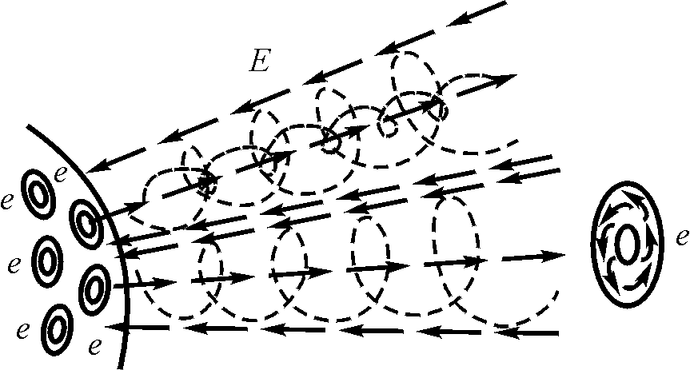
а б

Рис. 2.4. Электрон в трубке электрического поля

Попав в вихревое поле, созданное также винтовыми тороидальными образованиями эфира, электрон вынужден развернуться так, чтобы плоскость его кольцевого движения совпала с плоскостью кольцевого движения эфира в трубках. Поскольку в вакууме никакого соударения с молекулами вещества нет, то ориентация развернувшегося по полю электрона будет сохраняться неопределенно долго. При этом в связи с вращением электрона на его поверхности давление эфира будет меньше, чем давление эфира в свободном пространстве на величину

ρ_{э}v_{к}²
ΔР₀ = ——— , (2.69)
2

где ρ_{э} – плотность эфира, v_{к} – усредненная по площади электрона скорость его кольцевого движения.
Если же электрон попадает в вихревую трубку поля электрической напряженности, скорость вращения которой в месте соприкосновения с электроном равна v_{п}, то со стороны источника электрического поля градиент скорости эфира будет меньше и соответственно уменьшение давления станет меньше на величину

ρ_{э} (v_{к} – v_{п})²
ΔР = ————— , (2.70)
2

Полагая скорость вращения эфира в трубке электрического напряжения малой по сравнению со скоростью вращения электрона, определим разность давлений эфира на поверхности электрона как

ΔР – ΔР₀ = ρ_{э} v_{к} v_{п} , (2.71)

и на него будет действовать сила

F_{п} = ρ_{э} v_{к} v_{п}S_{е}, (2.72)

где S_{е} – приведенная площадь поверхности электрона (точнее, площадь его поперечного сечения). Под действием этой силы электрон начнет ускоряться вдоль оси вихревой трубки по обычному закону механики:

а = F_{п} / m_{е},

где m_{е} – масса электрона.
Учитывая, что величина электрического заряда электрона равна

е = ρ_{э} v_{к} S_{е}, (2.73)

получим, что электрическая напряженность Е равна поступательной скорости вихревого движения эфира в трубке электрической индукции:

Е = F_{п} / е = v_{п}. (2.74)

Электрическое поле есть процесс динамический, и в том пространстве, которое при своем продвижении оставил электрон, вихревая трубка электрической индукции должна устанавливаться вновь. Этот процесс происходит со скоростью второго звука эфира, т.е. со скоростью света. В результате давление эфира устанавливается не сразу и сила, действующая на электрон, оказывается равной

v_{е}²
F_{п1} = F_{п} (1 – —— ), (2.75)
с²
где v_{е} – скорость движения электрона, с – скорость распространения электрического поля, в вакууме это – скорость света.
В диэлектриках скорость распространения электрического поля зависит от относительной диэлектрической проницаемости ε и равна
__
с_{диэл.} = с/ √ ε (2.76)

Что касается металлов, то их диэлектрическую проницаемость еще предстоит определить, например, косвенным путем на основании определения скорости распространения вдоль проводника электрического поля, образуемого током.
Из выражения 3.33 видно, что при разгоне электрона электрическим полем имеет место асинхронный эффект, т.е. сила, воздействующая на электрон, пропорциональна скольжению поля относительно электрона, и никакое увеличение электрической напряженности не может заставить электрон в вакууме двигаться со скоростью, превышающей скорость света. Масса же электрона, как и его заряд сохраняются неизменными.
Последнее означает, что с приближением скорости частицы к скорости света сила, действующая на частицу, уменьшается. аналогично тому, как при уменьшении скольжения вращающегося магнитного поля относительно ротора в асинхронной машине уменьшается момент, развиваемый ротором. Этим принципиально может быть объяснен факт невозможности разгона заряженной частицы электрическим полем любой, самой большой напряженности до скорости света, а вовсе не тем, что скорость света принципиально непреодолима.
Таким образом, получено выражение для напряженности электрического поля как силы, воздействующей на единичный заряд. Полагая, что скорость вращения вихревых тороидальных колец – электронов – постоянна, получаем, что напряженность электрического поля пропорциональна напряженности вихревого поля, которая пропорциональна числу трубок вихревого поля, приходящихся на единицу площади поля.
Если в свободном пространстве электрон предоставлен сам себе, то электрон, как и всякий газовый тороидальный вихрь, начнет разгоняться в направлении потока, исходящего из его центрального отверстия. Однако в отличие от обычных газовых вихрей в силу особой разреженности эфира и малого коэффициента его вязкости, а также в силу того, что в теле электрона плотность эфира на десятки порядков превышает плотность эфира в свободном пространстве, постоянная времени разгона электрона оказывается весьма большой и составляет десятки и сотни лет. Это объясняет природу космических лучей, но в условиях обычного эксперимента электрон практически остается неподвижным, так как площадь поверхности его мала, также мала и вязкость эфира, поэтому и сила отталкивания электрона от окружающей его среды мала, и время разгона соответственно велико.

2.8. Эфиродинамическая сущность магнитного поля

Удельная энергия магнитного поля равна

μ₀H² B² ε₀c²B² ρ _{э}(Bc)²
w_{м} = —— = —— = ———— = ————, Дж/м³, (2.77)
2 2 μ_{o} 2 2

где μ₀ – магнитная проницаемость вакуума; H – напряженность магнитного поля; B – магнитная индукция; ε₀ – диэлектрическая проницаемость вакуума, ρ_{э} - плотность эфира в вакууме, c – скорость света. Отсюда сразу видно, что магнитная индукция В должна формально быть безразмерной. На самом деле магнитная индукция вовсе не безразмерна, а является отношением скорости потока эфира v_{п}, в структуре магнитного поля, лежащего в плоскости ху, к скорости света т.е. к скорости второго звука в эфире в направлении z. Эти две скорости перпендикулярны друг другу, и их сокращать в размерности нельзя:

v_{м}
В = ⎯⎯, м_{ху}/м_{z} . (2.78)
с

Таким образом, физическая сущность магнитной индукции – это скорость потока эфира в структуре магнитного поля, выраженная в долях скорости света. Однако, какая именно скорость, и в какой именно структуре эфирного потока из полученного выражения не ясно.
Поскольку напряженность магнитного поля
Н = В/μ₀, (2.79)

то

Н = v_{м}/μ₀ с = ρ_{э}v_{м}c. (2.80)
Отсюда видно, что физическая сущность напряженности магнитного поля – это поступательная скорость плотности эфира в структуре магнитного поля, т.е. удельное количество движения эфира.
Из полученного выражения непосредственно может быть определена скорость потока эфира в структуре магнитного поля, соответствующая значению напряженности магнитного поля в 1 А/м:

v_{м} = Н /ρ_{э}c = 1/ 8,85·10^{–12}·3·10⁸ = 376,8 м.с^{–1}. (2.81)

Значению магнитной индукции величиной в 1 Тесла соответ-ствует отношение скорости эфирного потока к скорости света в

В = μ₀Н = 4 π10^{–7} = 1,256·10^{–6} м_{ху}/м_{z} (2.82)

или, что то же самое, магнитной индукции величиной в 1 Тесла соответствует скорость перемещения эфира в магнитном поле в

v = Bc=1,256·10^{–6}·3·10⁸ = 376,8 м/с. (2.83)

Проводник сечением в 1 мм² имеет радиус в r_{пр} = 0,564 мм, площадь его поверхности при длине в 1 м составляет 3,54·10^{–3} м². На один электрон проводника приходится площадь поверхности в 3,54·10^{–27} м², что превышает площадь проводника в

3,54·10^{–27}
———— = 1,4·10⁵ раз.
2,75·10^{–32}
Если бы электрон был бы ориентирован своей плоскостью параллельно плоскости одному из участков поверхности проводника, то это соответствовало бы скорости в

v_{пов} = v_{e}/1,4 ·10⁵ = 1,64·10²⁴/1,4·10⁵ = 1,17·10¹⁹ м.с^{–1}.

Если по проводнику течет ток в 1 А, то на его поверхности появится магнитное поле, напряженность которого составит:

i 10³
Н = ———— = ————— = 282 А/м, (2.84)
2πr_{пр} 2π· 0,564

что соответствует скорости в 1,06215·10⁵ м/с.
И это значит, что электроны повернуты всего лишь на угол в

2·1,06215·10⁵
α = ———————— = 1,8·10^{–14} рад.
1,17·10¹⁹

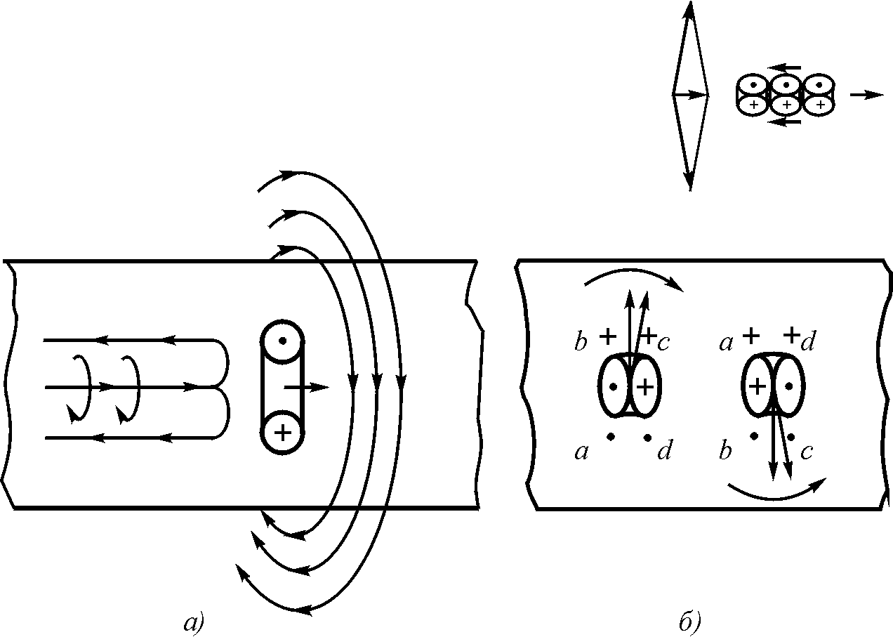

Рис. 2.5. Ориентация электронов в электрическом поле и образование магнитного поля вокруг проводника: а – ориентация вектора спина электрона параллельно оси проводника; б – суммирование винтовых потоков вне проводника.

Как показано в предыдущем параграфе, под воздействием электрического поля все электроны, в каком бы положении они ни находились, разворачивают свои оси так, что образуется некоторая общая составляющая проекций их спинов на ось проводника (рис. 2.5). По отношению к любому участку поверхности проводника половина электронов оказывается повернутой к этой поверхности, половина к противоположной, так что циркуляция от каждой пары электронов даст суммарную циркуляцию, ось которой будет ориентирована вдоль проводника.
Исходя из того факта, что при перемещении в пространстве не обнаруживается никаких дополнительных магнитных полей, что подтверждено специально поставленными экспериментами, а также учитывая опыт Эрстеда, показавшего, что магнитная стрелка устанавливается перпендикулярно проводнику с током, вырисовывается практически единственно возможная структура магнитной силовой линии как некоторой трубки, в которой по поверхности течет эфир в одном направлении, а внутри трубки возвращается в противоположном, а сама же трубка вращается, так что по ее поверхности эфир течет по винтовой линии с углом в 45^{о} к оси трубки.

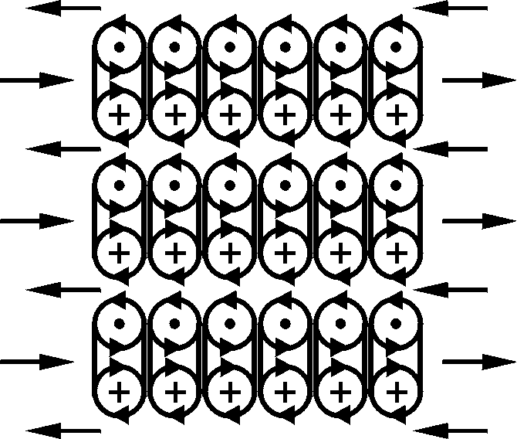

Рис. 2.6. Структура магнитных силовых линий

Поскольку формирование магнитной силовой линии производится электронами, которые сами представляют собой винтовые тороиды наиболее вероятной струтурой магнитной силовой линии является набор винтовых тороидов (рис. 2.6).
Таким образом, структуры силовых линий магнитного поля и электрического поля во многом идентичны, но имеют и различия. Электрическое поле имеет источник винтового движения в торце, а магнитное поле с поверхности всей трубки, поэтому магнитная трубка может структурироваться в набор винтовых тороидов, а электрическая трубка не может. Однако все это требует уточнения.
Из выражения

Н = v_{м}/μ_{о}с (2.85)

и закона полного тока

i = ∫ Hdl; H= i /2πR (2.86)

вытекает, что

iμ_{о}
v_{м} = ——, (2.87)
2πR

а если в материале скорость винтового потока выше, то

iμ₀μ
v_{м} = ——, (2.88)
2πR

где μ – относительная скорость потока эфира в материале по сравнению с плотностью этого же потока в вакууме.
Изменение скорости эфирного потока в материале обеспечивается изменением ориентации доменов, которые потоками, расположенными на их периферии, либо увеличивают общую скорость потока (парамагнетики и ферромагнетики), либо уменьшают (диамагнетики).
Сопоставим с полученной зависимостью закон Ампера для силового взаимодействия проводников:

μ₀μ i₁i₂
dF = ————dl (2.89)
2πR

и представим его в форме

dF i₁μ₀μ
—— = ———, (2.90)
dli₂ 2πR

откуда видна полная идентичность выражений для скорости винтового потока эфира и закона Ампера по силовому взаимодействию проводников.
Как следует из закона полного тока, уменьшение напряженности магнитного поля вокруг прямолинейного проводника с током должно происходить по гиперболической зависимости и, следовательно, отношение напряженностей должно соответствовать выражению

Н₁/Н₂ = R₂/R₁, (2.91)

где R₂ и R₁ – соответственно расстояние от центра проводника до точек измерения напряженностей магнитного поля. Однако эфир сжимаем, следовательно, для магнитного поля это обстоятельство должно сказываться существенным образом. Приведенное соотношение справедливо только для малых значений напряженностей магнитного поля, для которых его сжатием можно пренебречь. С увеличением же напряженности должны наблюдаться отклонения от этого закона. Это обстоятельство послужило предметом экспериментальных исследований, которые подтвердили это предположение (глава 5, § 5.3).
Интерпретация же напряженности магнитного поля как скорости ламинарного потока эфира может вызвать определенные возражения.
Как известно, Максвелл отдал предпочтение трактовке магнитного поля не как поступательного, а как вращательного движения в связи с обнаруженным Фарадеем свойством магнитного поля поворачивать плоскость поляризации света в некоторых кристаллах. Однако Максвелл не учел, что градиент поступательной скорости эфира обладает таким же действием.
Кроме того, магнитное поле не обязательно является чисто поступательным движением эфира. В нем может присутствовать составляющая вращения, причем в разных физических явлениях соотношение между скоростями поступательного и вращательного движений может быть различным. Такая возможность требует отдельного рассмотрения, но этот вариант не будет противоречить ни изложенным выше представлениям об электричесом поле как о наборе винтовых трубок с переменным по сечению винтовым фактором, ни изложенным представлениям о напряженности магнитного поля как о скорости поступательного движения эфира. Тем не менее, такое моделирование позволит уточнить представления о физической сущности магнитного поля и его проявлениях в разных явлениях.

2.9. Свободный электрон в магнитном поле

Рассмотрим поведение электрона в магнитном поле. Магнитное поле само по себе никак не может повлиять на ориентацию электрона вследствие взаимного уравновешивания всех сил, воздействующих на электрон со стороны поля, причем независимо от структуры самого магнитного поля и преобладания в нем кольцевой или поступательной составляющей движения эфира.
В самом деле (рис. 2.7), в области 1 имеет место притяжение вихрей за счет потоков эфира в плоскости рисунка, но отталкивания за счет вращения газа, так как направление сопрягаемых потоков газа одинаково – в сторону, перпендикулярную плоскости рисунка. В области 2 – все наоборот – отталкивание вихрей происходит за счет вращения потоков эфира в плоскости рисунка, а притяжение – за счет противоположного направления движений газа в плоскости, перпендикулярной плоскости рисунка. При этом составляющие сил, вызванных поступательным движением эфира, уравновешены между собой, так же как и составляющие сил, вызванные вращательным движением эфира также уравновешены между собой.

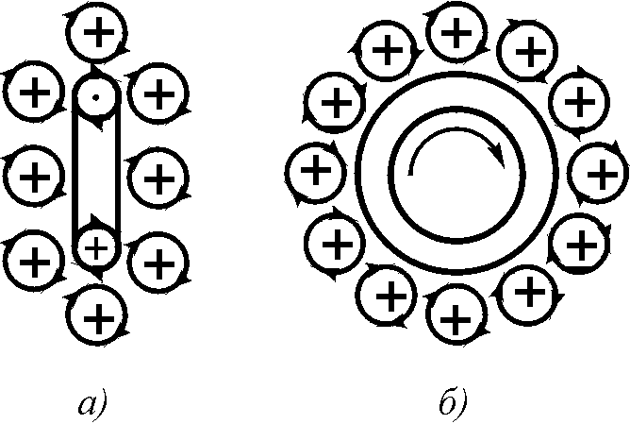

Рис. 2.7. Уравновешивание давлений, действующих на электрон в магнитном поле

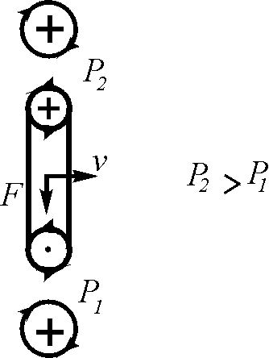

Рис. 2.8. Появление отклоняющей силы при движении электрона в магнитном поле
Положение существенно меняется, если внешней силой, например, электрическим полем, электрону придано поступательное движение со скоростью v. В этом случае к скорости потока эфира в электрическом поле vп по поверхности кольца добавляется скорость поступательного движения электрона (рис. 2.8).
Разность скоростей, лежащих в плоскости чертежа в области 1 составит

Δv₁ = v_{е} + v_{п} + v, (2.92)

а в области 2 соответственно

Δv₁ = v_{е} – v_{п} + v, (2.93)

Квадраты их соответственно равны

(Δv₁) ² = v_{е}² + v_{п}² + v² + 2 v_{е} v_{п} + 2 v_{е}v + 2 v_{п}v; (2.94)

(Δv₁) ² = v_{е}² + v_{п}² + v² - 2 v_{е} v_{п} + 2 v_{е}v – 2v_{п}v; (2.95)

Разность квадратов скоростей в направлении, перпендикулярном плоскости рисунка, соответственно равна:

Δv’₁ = v_{е} – v_{п}; Δv’₂ = v_{е} + v_{еп}. (2.96)

Здесь квадраты разностей скоростей составят

(Δv’₁) ² = v_{е} ²– 2 v_{е} v_{п} + v_{п} ²; (2.97)

(Δv’₁) ² = v_{е} ²+ 2 v_{е} v_{п} + v_{п} ²; (2.98)

Сумма квадратов скоростей в каждой области будет равна

(Δv₁) ² + (Δv’₁) ² = 2 v_{е} ² + 2 v_{п} ² + v ² + 2 v_{е}v + 2 v_{п} v; (2.99)
(Δv₁) ² + (Δv’₁) ² = 2 v_{е} ² + 2 v_{п} ² + v ² + 2 v_{е}v – 2 v_{п} v; (2.100)

а их разность составит

[(Δv₁)² + (Δv’₁) ²] – [(Δv₂) ² + (Δv’₂) ²] = 4 v_{п} v. (2.101)

В соответствии с уравнением Бернулли имеем

P = ρ_{э}С – ρ_{э}v²/2 (2.102)

и, следовательно,

ΔP = 2ρ_{э} v_{п} v. (2.103)

Сила, действующая на эквивалентную поверхность электрона S_{экв}, определится как

F = ΔPS_{экв} = 2ρ S_{экв} v_{п} v = [Bv], (2.104)

что и соответствует закону Лоренца для движущегося в магнитном поле электрона. При этом, как видно из рис. 2.8, направление силы перпендикулярно направлению движения электрона.

2.10. Индуктивность. Механизм явления самоиндукции

Присоединенные эфирные потоки уподобляются сжатой пружине, запасшей потенциальную энергию и стремящейся отодвинуть электроны друг от друга. При этом приращение давления будет пропорционально величине тока, проходящего по проводнику.
Для соленоида такое давление будет пропорциональным числу ампервитков iw, приходящихся на единицу его длины l:

iw
Р = —— . (2.105)
l

В системе МКС единица тока i – [кг·с^{–2}], длины l – [м] и, следовательно, единица измерения давления присоединенных струй составит [кг·м ^{–1}·с^{–2}] или [Н] (Ньютон), т. е. ту же, что и для обычного давления.
Работа, совершаемая при сжатии присоединенных потоков эфира, определяется так же, как и работа, совершаемая при сжатии обычной пружины. Если для обычной пружины сила сжатия пропорциональна деформации, т. е.

F = kx, (2.106)

где k – коэффициент упругости, а совершенная работа определится выражением

x₀ kx₀² F₀²
W = ∫Fdx = —— = ——, (2.107)
о 2 2k

где F_{о} – сила сжатия пружины, то для сжатых эфирных потоков будем иметь на единицу длины соленоида

P ² k' (iw)²
w = — = —· —— (2.108)
2k 2 l ²

Сопоставляя полученное выражение с известным выражением для энергии соленоида

μ (iw)²
w = ——— , (2.109)
2 l ²
обнаруживаем, что физический смысл магнитной проницаемости вакуума соответствует коэффициенту упругости эфира.
При наличии железа в сердечнике дросселя магнитное поле, создаваемое обмотками соленоида, – упорядоченные потоки эфира – тратит свою энергию на разворот доменов – конгломератов молекул железа. Такие конгломераты находятся в сердечнике в не упорядоченном положении, ориентированы в пространстве во всех возможных направлениях относительно равномерно. Но под воздействием магнитного поля – упорядо-ченных кольцевых потоков эфира, являющихся результатом упорядоченной ориентации электронов в токонесущем проводе, – домены также разворачиваются и образуют магнитное поле сердечника. Здесь уже магнитное поле представляет собой набор винтовых вихревых трубок, и его структура, таким образом, отличается от магнитного поля, создаваемого током.
Таким образом, имеет место последовательная цепь событий: электрическое поле в проводнике обмотки соленоида заставляет электроны проводника разворачиваться главными осями в направлении оси проводника, этим самым создаются потоки кольцевого движения эфира вокруг проводника. Потоки эфира проникают в железный сердечник и вынуждают домены развернуться соответственно в общем направлении так, что оси винтовых трубок магнитного поля, создаваемые доменами, ориентируются частично в общем направлении, перпендикулярно направлению воздействующего на них внешнего потока.
Поскольку каждая такая винтовая трубка связана с соответствующим доменом, находящимся в связи с остальным материалом сердечника, то эти связи напрягаются подобно пружине, и если внешний поток исчезнет, то они вернут домен в исходное положение. Магнитное поле, созданное сердечником, исчезнет. Так обстоит дело с магнитомягким материалом.
Для магнитотвердого материала дело обстоит иначе. Если сопротивление связей доменов в материале удается преодолеть внешним потоком, то они могут и не возвратить домен в исходное состояние. Тогда магнитное поле сохранится и после отключения тока из обмотки соленоида.
Но наиболее простым способом ослабления связей доменов с материалом является, как известно, нагрев магнитотвердого материала вплоть до его расплавления. Тогда внешнее магнитное поле легко ориентирует домены в нужном направлении, а затем, после остывания материала, межмолекулярные связи закрепляют домен в этом положении. Материал становится постоянным магнитом.
При наличии железа в дросселе общая запасенная энергия магнитного поля будет пропорциональна объему железа:

μ μ₀ (iw)²
W = ———— V_{ж}. (2.110)
2 l_{ж} ²

Поскольку объем железа дросселя составляет V_{ж} = S_{ж}l_{ж} , где S_{ж} – сечение сердечника, а l_{ж} – длина магнитной силовой линии в сердечнике, то получим

μ μ₀ (iw) ²
W = ———— S_{ж}l_{ж}, (2.11)
2 l_{ж} ²

где μ – относительная магнитная проницаемость железа. После сокращений будем иметь:

μ μ₀ (iw) ² Sw ² i² i²
W = — S ——— = μ μ₀ ——— = L —— , (2.112)
2 l_{ж} 2 2

Sw² w² l_{ж}
L = μ μ₀ ——— = ——— ; R_{м} = ———. (2.113)
l_{ж} R_{м} μ μ₀ S_{ж}
Здесь R_{м} - магнитное сопротивление сердечника.
Таким образом, получена обычная формула для индуктивности катушки с железным сердечником.
Из изложенного видно, что роль железного сердечника в индуктивности сводится к тому, что в нем запасается реактивная энергия магнитного поля. Но для того чтобы эту энергию в нем создать, необходимо совершить работу, т. е. произвести поворот доменов железного сердечника и для этого преодолеть упругое сопротивление их связей. Эта работа производится путем повышения давления в пространстве между проводником и железом. Само это давление создается электрическим током, текущим по проводнику. Поэтому общая запасенная энергия пропорциональна квадрату величины тока.
Движение эфира вокруг проводника воспринимается как магнитное поле. Энергия поступательной скорости эфира в тороидальных образованиях эфира вокруг проводника, не имеющего железного сердечника, и есть энергия этого поля. Если есть железный сердечник, то сюда добавляется потенциальная энергия упругого поворота доменов сердечника. Вся эта система напряжена и удерживается в напряженном состоянии повернутыми в общем направлении – вдоль оси проводника –электронами. Сами же электроны удерживаются в этом состоянии напряженностью электрического поля.
Если электродвижущая сила в проводнике исчезает, то исчезает и причина, удерживающая электроны в общем ориентированном направлении, исчезает и давление, удерживающее потоки в напряженном состоянии. Равновесие нарушено, и весь процесс оборачивается в обратном направлении. Теперь внешние потоки эфира давят на внутренние, и линии кругового тока эфира, сокращаясь, входят в проводник. Их энергия тратится на увеличение тепловой скорости электронов проводника. В этом и заключается механизм самоиндукции.
Обратный ход процесса приводит к тому, что э.д.с. на проводнике, создаваемая перемещающимися внутрь проводника потоками эфира, приобретает противоположный знак, эта ЭДС будет пропорциональная запасенной энергии индуктивностью, т.е. величине индуктивности, если же ток обрывается не сразу, то электроны еще сохраняющегося тока продолжает удерживать часть давления. Таким образом, на качественном уровне может быть обоснована известная формула э.д.с. самоиндукции:

е = – L di/dt. (2.114)

